Содержание

Введение
1. Статистическое регулирование технологических процессов
1.1 Виды статистического регулирования технологических процессов
1.2 Теоретические основы статистических методов регулирования технологических процессов
1.2.1 Контроль по количественному признаку
1.2.2 Контроль по альтернативному признаку
1.3 Контрольные карты
2. Статистические методы регулирования качества технологических процессов при контроле по количественному признаку
3. Статистические методы регулирования технологических процессов при контроле по альтернативному признаку
4. Примеры построения контрольных карт Шухарта с использованием ГОСТ-Р 50779.42–99
4.1 Контрольные карты для количественных данных
4.1.1 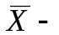и 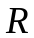-карты. Стандартные значения не заданы
4.1.2 Карта медиан. Стандартные значения не заданы
4.2 Контрольные карты для альтернативных данных
4.2.1 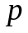–карты. Стандартные значения не заданы
4.2.2 – карта. Стандартные значения не заданы
5. Пример построения контрольной карты для арифметического среднего с предупреждающими границами с использованием ГОСТ Р 50779.41–96
Заключение
Список литературы

Введение

Любая продукция или услуга есть результат некоторого процесса. Под процессом подразумевают совокупность взаимосвязанных ресурсов и деятельности, которая преобразует входящие элементы в выходящие. Причем к ресурсам относятся персонал, оборудование, материалы, технология (методы и средства), окружающая среда, информация. По существу, процесс представляет собой взаимодействие людей, оборудования, материалов, методов и среды, в результате которого производится продукция или оказываются услуги.
Все процессы и их результаты подвержены изменчивости – вариабельности. Поэтому при решении задач статистического управления процессами исходят из того, что как в производственных, так и в любых других процессах, всегда имеют место изменения или вариации, проявляющиеся в отклонении от целевых значений каких-либо параметров, характеризующих процесс.
При естественном ходе процесса его изменчивость обычно обусловлена влиянием множества разнообразных случайных (обычных) неконтролируемых причин. Каждая из таких постоянно присущих причин составляет незначительную долю общей изменчивости, и ни одна из них не значима сама по себе. Тем не менее, сумма всех этих случайных причин изменчивости процесса измерима, и предполагается, что она внутренне присуща процессу. Исключение или уменьшение влияния обычных причин требует управленческих решений и выделения ресурсов на улучшение процесса и в ряде случаев оказывается экономически нецелесообразным или технически невозможным.
Основными задачами статистического управления процессами являются:
– обеспечение и поддержание процессов на приемлемом и стабильном уровне, гарантирующем соответствие продукции и услуг установленным требованиям;
– своевременное распознавание перехода процесса в статистически неуправляемое состояние;
– обнаружение неслучайных (особых) причин изменчивости процесса и принятие надлежащих мер для исключения или ослабления их влияния на ход процесса;
– исключение излишнего управления процессом, находящимся в статистически управляемом состоянии, и случаев непринятия необходимых действий при переходе процесса в статистически неуправляемое состояние.
Простым и эффективным средством статистического управления процессами являются контрольные карты, которые отражают текущее состояние процесса, дают возможность производить оценку степени изменчивости процесса, определять наличие статистической управляемости процесса и оказывают помощь в достижении такой управляемости [5].

1. Статистическое регулирование технологических процессов

Статистическое регулирование технологических процессов – корректирование значений параметров технологического процесса по результатам выборочного контроля контролируемых параметров, осуществляемое для технологического обеспечения требуемого уровня качества. При этом технологический процесс должен быть статистически управляемым и стабильным [8].
Принято считать, что процесс находится в “статистически управляемом состоянии” или “статистически управляем или контролируемым”, если источником его изменчивости являются только случайные (обычные) причины, которые имеют стабильное и повторяемое распределение во времени. Такую изменчивость процесса называют собственной.
Любой процесс, находящийся в статистически управляемом состоянии, стабилен и характеризуется тем, что ход процесса предсказуем, его параметры со временем не отклоняются от целевых значений, а разброс параметров находится в прогнозируемых пределах.
Однако естественный ход процесса может нарушаться из-за изменений, обусловленных неслучайными (особыми) причинами, внутренне не присущими процессу. Применительно к производственному процессу такими непредсказуемыми и нестабильными причинами могут быть поломка инструмента, неправильная настройка станка, его износ, недостаточная однородность обрабатываемого материала, нарушение рабочим требований документации из-за усталости или недомогания, ошибки контрольно-измерительного оборудования, колебания источников энергии, изменения окружающей среды и т.д.
При воздействии на процесс неслучайных (особых) причин изменчивости он выходит из статистически управляемого состоянии, ход процесса становится непредсказуемым, его параметры могут существенно отклониться от целевых значений, разброс параметров может оказаться неприемлемым, а выход процесса нестабильным во времени. Когда процесс оказывается в “статистически неуправляемом состоянии”, необходимо возможно быстрее обнаружить неслучайные изменения процесса с тем, чтобы выявить их причину и своевременно внести необходимые корректировки в процесс. Тем самым предотвращаются существенные отклонения характеристик процесса от целевых значений, и обеспечивается поддержание процесса на приемлемом и стабильном уровне, гарантируя соответствие продукции и услуг установленным требованиям [5].
Статистическое регулирование технологических процессов заключается в том, что в определенные моменты времени или через определенное количество изготовленных единиц продукции отбирается мгновенная выборка установленного объема и производится измерение контролируемого параметра.
По результатам измерений определяют статистическую характеристику контролируемого параметра, значение которой наносят на контрольную карту и, в зависимости от этого значения принимают решение о корректировке технологического процесса или о продолжении процесса баз корректировки, т.е. на основании данных о состоянии технологического процесса в предшествующие моменты времени прогнозируется его состояние в последующие моменты времени.
Значение статистической характеристики контролируемого параметра качества продукции, при котором наступает разладка операции или процесса, должно определяться, исходя из выборочной характеристики [8].

1.1 Виды статистического регулирования технологических процессов

Задача статистического регулирования технологического процесса состоит в том, чтобы на основании результатов периодического контроля выборок малого объема приходить к заключению: "процесс налажен" или "процесс разлажен".
Выявление разладки технологического процесса основано на результатах периодического контроля малых выборок, осуществляемого по количественному или альтернативному признакам. Для каждого из этих способов контроля используются свои статистические методы регулирования.
Контроль по количественному признаку заключается в определении с требуемой точностью фактических значений контролируемого параметра у единиц продукции из выборки. Фактические значения контролируемого параметра необходимы для последующего вычисления статистических характеристик, по которым принимается решение о состоянии технологического процесса. Такими характеристиками являются медиана и выборочное среднее; квадратическое отклонение и размах. Первые две характеристики – характеристики положения, а последние две – характеристики рассеивания случайной величины Х.
Контроль по альтернативному признаку заключается в определении соответствия контролируемого параметра или единицы продукции установленным требованиям. При этом каждое отдельное несоответствие установленным требованиям считается дефектом, а единица продукции, имеющая хотя бы один дефект, считается дефектной.
При контроле по альтернативному признаку не требуется знать фактическое значение контролируемого параметра – достаточно установить факт соответствия или несоответствия его установленным требованиям. Поэтому можно использовать простейшие средства контроля: шаблоны, калибры, контроль по образцу и др.
Решение о состоянии технологического процесса принимается в зависимости от числа дефектов или числа дефектных единиц продукции, обнаруженных в выборке.
Каждый из перечисленных способов контроля имеет свои преимущества и свои недостатки. Преимущество контроля по количественному признаку состоит в том, что он более информативен (по сравнению с контролем по альтернативному признаку) и поэтому требует меньшего объема выборки. Однако такой контроль более дорогой, поскольку для него необходимы такие технические средства контроля, которые позволяют получать фактические значения контролируемого параметра. Кроме того, для статистического регулирования при контроле по количественному признаку необходимы вычисления, связанные с определением статистических характеристик.
Преимущество контроля по альтернативному признаку заключается в его простоте и относительной дешевизне, поскольку можно использовать простейшие средства контроля или визуальный контроль. К недостаткам такого контроля относится его меньшая информативность, что требует значительно большего объема выборки при равных исходных данных [4].

1.2 Теоретические основы статистических методов регулирования технологических процессов

1.2.1 Контроль по количественному признаку
Любой контролируемый параметр по своей природе является случайной величиной, поскольку он может принять то или иное значение, причем заранее неизвестное.
Изучением случайных величин занимается теория вероятностей. Эта математическая наука позволяет получать вполне определенные количественные результаты и на их основе принимать достаточно обоснованные и в основном правильные решения. Все случайные величины подчиняются определенным закономерностям, называемым законами распределения.
Законом распределения случайной величины называется соотношение, устанавливающее связь между возможными значениями случайной величины и соответствующими им вероятностями. Сумма вероятностей всех возможных значений случайной величины равна единице. Эта суммарная вероятность каким-то образом распределена между отдельными значениями, что полностью определяется законом распределения. Законы распределения могут быть представлены в аналитической, табличной или графической формах. Законы распределения имеют большое прикладное значение в различных областях человеческой деятельности и, в частности, в области промышленного производства для решения задач, связанных с обеспечением качества продукции.
Случайные величины могут быть либо дискретными, либо непрерывными, которые описываются различными законами распределения.
Дискретными называются такие случайные величины, которые можно заранее перечислить. Например, число дефектных единиц продукции или число дефектов.
Непрерывными называются случайные величины, возможные значения которых непрерывно заполняют некоторый промежуток. Примером непрерывной случайной величины является любая измеряемая величина, например, размер детали.
В теории вероятностей рассматривается достаточно большое количество разнообразных законов распределения. Для решения задач, связанных с построением контрольных карт, представляют интерес лишь некоторые ив них. Важнейшим из них является нормальный закон распределения, который применяется для построения контрольных карт, используемых при контроле по количественному признаку, т.е. когда мы имеем дело с непрерывной случайной величиной. Нормальный закон распределения занимает среди других законов распределения особое положение. Это объясняется тем, что, во-первых, наиболее часто встречается на практике, и, во-вторых, он является предельным законом, к которому приближаются другие законы распределения при весьма часто встречающихся типичных условиях. Что касается второго обстоятельства, то в теории вероятностей доказано, что сумма достаточно большого числа независимых (или слабо зависимых) случайных величин, подчиненных каким угодно законам распределения (при соблюдении некоторых весьма нежестких ограничений), приближенно подчиняется нормальному закону, и это выполняется тем точнее, чем большее количество случайных величин суммируется. Большинство встречающихся на практике случайных величин, таких, например, как ошибки измерений, могут быть представлены как сумма весьма большего числа сравнительно малых слагаемых – элементарных ошибок, каждая из которых вызвана действием отдельной причины, независящей от остальных.
В графической форме нормальный закон распределения изображается колоколообразной кривой (рис. 1).

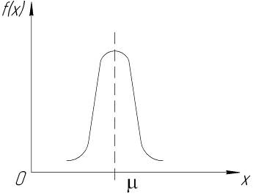
Рис. 1. Кривая нормального законно распределения

Этой кривой определяется плотность вероятности f(х) значений случайной величины 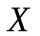.
Форма этой кривой определяется выражением:

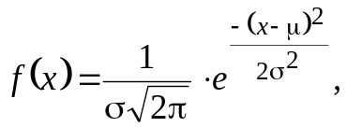 (1.1)

где 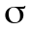 – среднее квадратичное отклонение случайной величины ; – математическое ожидание случайной величины ; 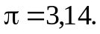
Максимальная ордината кривой равна

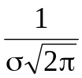 при 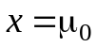. (1.2)

По мере удаления от точки 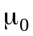 плотность распределения уменьшается, и при стремящимся к бесконечности кривая асимптотически приближается к оси абсцисс.
Кривая нормального распределения характеризуется двумя параметрами: и . Смысл этих параметров состоит в следующем. Значением определяется центр рассеивания – если изменять центр рассеивания, кривая распределения будет смещаться вдоль оси абсцисс, не изменяя своей формы (рис. 2). Таким образом, значением определяется положением кривой распределения на оси абсцисс. Размерность такая же, что и размерность случайной величины .

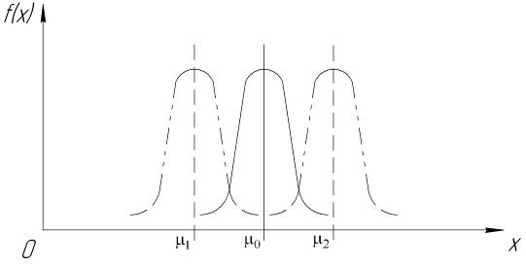
Рис. 2. Кривые распределения нормального распределения при изменении центра рассеивания
Значением определяется форма кривой распределения. Поскольку площадь под кривой распределения должна всегда оставаться равной единице, то при увеличении кривая распределения становится более плоской. На рис. 3 показаны три кривые при разных : 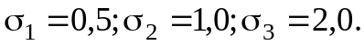

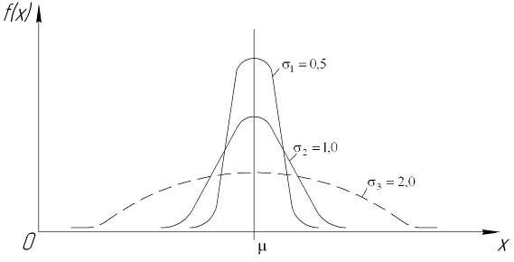
Рис. 3. Кривые распределения при разных значениях
статистический метод управление качество
Таким образом, значением определяется форма кривой распределения –это есть характеристика рассеивания. Размерность параметра совпадает с размерностью случайной величины .
Во многих задачах, связанных с нормально распределенными случайными величинами, приходится определять вероятность попадания случайной величины , подчиненной нормальному закону с параметрами μ, σ, на участок от А до В. Таким участком может быть, например, поле допуска от верхнего значения 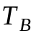 до нижнего – 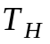.
Эту задачу решают по формуле

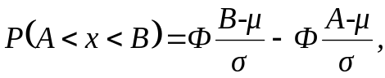 (1.3)
где 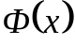 – есть нормальная функция распределения с параметрами 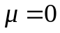 и 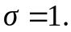
Значения определяют по таблице 1 [6].
Для отрицательных значений функцию определяют из соотношения

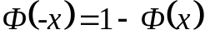. (1.4)

Это соотношение следует из симметричности нормального распределения относительно начала координат.
По формуле 1.3. можно определись вероятность попадания контролируемого (по количественному признаку) параметра в поле допуска, ограниченного значениями , . Заменив в формуле 1.3. значения А и В на и соответственно, получим формулу для решения нашей задачи:

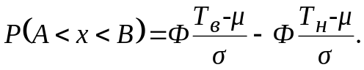 (1.5)

По сути этой вероятностью определяется вероятная доля годной продукции (по контролируемому параметру). Если из единицы вычесть вероятную долю годной продукции, то получим вероятную долю дефектной продукции, которую обозначим через :

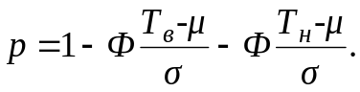 (1.6)

Граница регулирования для контрольных карт средних арифметических значений определяют также с помощью закона нормального распределения. В качестве случайной величины используют значение 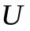:
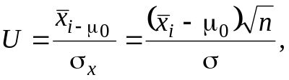 (1.7)

где – выборочное среднее арифметическое значение случайной величины ; – математическое ожидание случайной величины при налаженном состоянии технологического процесса (обычно за принимают середину поля допуска); 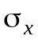 – среднее квадратическое отклонение выборочного среднего (), которое связано со средним квадратическим отклонением случайной величины соотношением

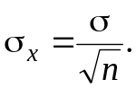 (1.8)

Случайная величина , как и случайная величина , распределена нормально, причем ее математическое ожидание равно нулю, а среднее квадратическое отклонение равно единице. Поэтому, для решения задачи статистического регулирования можно использовать таблицу функции нормированного нормального распределения. Тогда условием налаженности технологического процесса является выполнение неравенства:

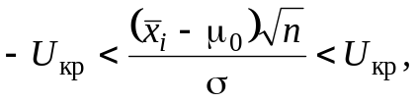 (1.9)

где 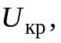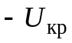 – критические значения, которые для статистического регулирования обычно устанавливают равными +3, -3. Отсюда получаем:

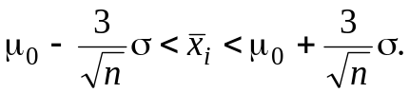 (1.10)
Таким образом, процесс будет признаваться налаженным до тех пор, пока выборочное среднее арифметическое не превысит значение в левой или правой частях этого неравенства, которыми определяется положение границ регулирования на контрольной карте средних арифметических значений. Обозначим их – для верхней границы регулирования и – для нижней границы регулирования [7].

1.2.2 Контроль по альтернативному признаку
При контроле по альтернативному признаку мы имеем дело с дискретными случайными величинами – это число дефектных единиц продукции или число дефектов. При статистическом регулировании возникает задача выбора критерия для оценки состояния технологического процесса. Здесь могут быть разные подходы. Рассмотрим один из них, на основе которого строятся контрольные карты. По периодически отбираемым выборкам объема требуется оценить состояние технологического процесса – процесс налажен или он разлажен. Оценка проводиться на основе подсчета числа дефектных единиц продукции или числа дефектов в выборке. Необходимо определить, какое число считается допустимым.
Видимо это число должно быть таким, при котором хорошие партии будут приниматься с большой вероятностью, что и будет свидетельствовать о налаженном состоянии технологического процесса. Эту вероятность вычисляют по известной в теории вероятностей формуле, которую называют функцией гипергеометрического распределения:

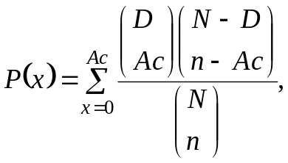 (1.11)

где 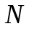 – объем партии, определяемый как количество изделий изготовляемых за время ; 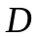 – допустимое количество дефектных изделий или допустимое число дефектов в партии объема , определяемое значением AQL; – объем выборки; 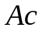– допустимое количество дефектных изделий или допустимое число дефектов в выборке объема .
Выражение в скобках в формуле 1.11. и есть биноминальные коэффициенты, например,

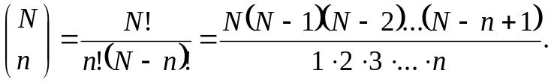 (1.12)

где – объем партии, определяемый как количество изделий изготовляемых за время ; – допустимое количество дефектных изделий или допустимое число дефектов в партии объема , определяемое значением AQL; – объем выборки; – допустимое количество дефектных изделий или допустимое число дефектов в выборке объема [7].

1.3 Контрольные карты

Контрольные карты являются основным инструментом статистического управления качеством. Контрольные карты применяют для сравнения получаемой по выборкам информации о текущем состоянии процесса с контрольными границами, представляющими пределы собственной изменчивости (разброса) процесса.
Собственный разброс характерен для всех процессов из-за большого числа незначительных случайных воздействий. Вследствие этого результаты измерений, полученные в ходе нормального течения процесса, непостоянны. Непостоянны и отслеживаемые статистические характеристики, например выборочное среднее, медиана и т.п. Поэтому необходимо ввести статистически обоснованные границы для данной отслеживаемой характеристики с целью минимизировать ошибочные решения при управлении процессом [1].
Цель контрольных карт – обнаружить неестественные изменения в данных из повторяющихся процессов и дать критерии для обнаружения отсутствия статистической управляемости [3].
Контрольная карта – это карта, на которой для наглядности отображения состояния процесса отмечают значения соответствующей выборочной характеристики смежных выборок во временной последовательности. В качестве выборочной характеристики могут использоваться индивидуальные значения какого-либо параметра продукции, среднее арифметическое значение, медиана, среднее квадратическое (стандартное) отклонение, размах, доля или число несоответствующих единиц продукции, число несоответствий и др. По существу, контрольная карта представляет собой графическое отображение состояния процесса, его уровня и изменчивости.
Контрольные карты строят в произвольном масштабе на листе бумаги или экране дисплея компьютера. По оси абсцисс откладывают моменты взятия выборок или их текущие номера, а по оси ординат – реализации выборочной характеристики. Для наглядности точки значений выборочной характеристики, соответствующее двум последовательным выборкам, соединяют отрезками прямых линий и получают линейный график, показывающий динамику поведения процесса.
В качества ориентира на контрольной карте проводится центральная линия (ЦЛ) – прямая, параллельная оси абсцисс и определяющая среднее процесса. Ее расстояние от оси абсцисс соответствует заданному в нормативной или технической документации номинальному значению контролируемого параметра, например, центру поля допуска, математическому ожиданию значений выборочной характеристики, или же оценочному значению, прогнозируемому по результатам изучения предыстории процесса.
Параллельно ЦЛ на контрольной карте наносятся две линии – верхняя (ВКГ) и нижняя (НКГ) контрольные границы, называемые иногда границами регулирования. По существу, контрольные границы, указывающие момент разладки процесса, ограничивают диапазон неизбежного разброса значений выборочной характеристики, т.е. разброса, обусловленного неустранимыми в настоящее время обычными причинами, и позволяют судить, находится ли процесс в статистически управляемом состоянии или он подвергнут влиянию особых причин.
Кроме того, на контрольную карту в ряде случаев наносятся еще две дополнительные линии – верхняя (ВПГ) и нижняя (НВГ) предупреждающие границы, которые располагаются ближе друг к другу, чем ВКГ и НКГ.
Если значениям выборочной характеристики присуще одностороннее отклонение от ЦЛ, то используют контрольные карты с односторонними (верхними или нижними) границами [5].
Пример контрольной карты представлен на рис. 4.

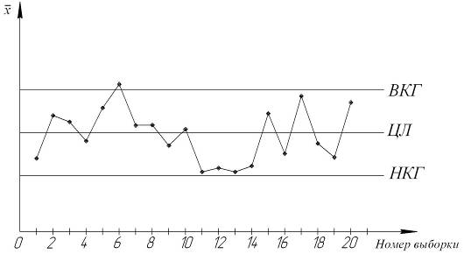
Рис. 4. Контрольная карта средних арифметических значений
На контрольной карте показаны средние арифметические значения () для 20 последовательных выборок по 5 изделий каждая. Выборки берутся примерно через один час. Большинство точек на карте расположены около средней линии и находятся между двумя пунктирными линиями, которые называются контрольными пределами. Сигналом о возможной разладке технологического процесса могут служить:
— выход точки за контрольные пределы (выборка №6);
— расположение группы последовательных точек около одной контрольной границы, но не выход за нее (выборка №11-14), что свидетельствует о нарушении уровня настройки оборудования;
— сильное рассеяние точек на контрольной карте относительно средней линии (выборки №15-20), что свидетельствует о снижении точности технологического процесса.
При наличии сигнала о нарушении производственного процесса должна быть выявлена и устранена причина нарушения.
Ввиду того что границы статистического регулирования (контрольные пределы) определяются статистическими методами, т.е. по результатам выборки, то возможны ошибки двух видов: поступает сигнал о нарушении технологического процесса, в то время как в действительности нарушение отсутствует (ошибка первого рода); сигнал о нарушении технологического процесса не поступает, в то время как нарушение имеет место (ошибка второго рода). Очевидно, на практике эти ошибки должны встречаться достаточно редко. Поэтому контрольные пределы стараются выбирать таким образом, чтобы минимизировать вероятности появления ошибок как первого, так и второго рода. Эти требования противоречивые, и уменьшение вероятности одной ошибки ведет к увеличению вероятности другой [6].
Преимущество контрольно карты – простота ее построения и применения. Она служит своевременным индикатором статистически управляемого процесса. Однако контрольная карта – только часть полной системы анализа процесса. С ее помощью можно предсказать момент, когда определенная причина изменит течение процесса, но для установления ее природы и корректировки процесса необходимо проводить независимое исследование [1].

2. Статистические методы регулирования качества технологических процессов при контроле по количественному признаку

Количественные данные представляют собой наблюдения, полученные с помощью измерения и записи значений некоторой характеристики для каждой единицы, рассматриваемой в подгруппе, например длина в метрах, сопротивление в омах, шум в децибелах и т.д. Карты для количественных данных, и особенно простейшие из них (–и –карты), – это классические контрольные карты, применяемые для управления процессами.
Контрольные карты для количественных данных имеют следующие преимущества:
а) большинство процессов и их продукция на выходе имеют характеристики, которые могут быть измерены, так что применимость таких карт потенциально широка);
б) измеренное значение содержит больше информации, чем простое утверждение «да – нет»;
в) характеристики процесса могут быть проанализированы безотносительно установленных требований. Карты запускаются вместе с процессом и дают независимую картину того, на что процесс способен. После этого характеристики процесса можно сравнивать или нет с установленными требованиями;
г) хотя получение количественных данных дороже, чем альтернативных, объемы подгрупп для количественных данных почти всегда гораздо меньше и при этом намного эффективнее. Это позволяет в некоторых случаях снизить общую стоимость контроля и уменьшить временной разрыв между производством продукции и корректирующим воздействием [3].
При контроле по количественному признаку используют следующие виды контрольных карт:
1) средних арифметических значений (–карта);
2) медиан (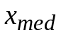 – карта);
3) средних квадратических отклонений ( – карта);
4) размахов ( – карта) [4].
Контрольная карта средних арифметических значений имеет наибольшее распространение на практике и используется для статистического регулирования уровня настройки оборудования.
В дальнейшем предполагается, что контролируемый признак имеет нормальный закон распределения с математическим ожиданием и средним квадратическим отклонением . Периодически для контроля отбирается постоянное число изделий , по которым определяется средняя арифметическая:

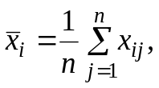 (2.1)

где 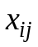 – результат контроля 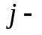го изделия 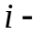й выборки 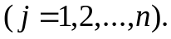
Ввиду того, что параметры и генеральной совокупности неизвестны, на практике их оценивают по результатам предварительного анализа не менее 100 изделий, изготовленных на данном оборудовании. Например, если для ведения контрольной карты используют выборку объемом 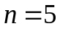 изделий, то при оценивании можно воспользоваться результатами последних 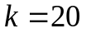 выборок с общим числом 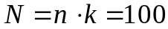 проконтролированных изделий.
Пусть по каждой выборке рассчитаны средние 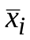, где 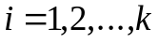. Тогда общая средняя арифметическая 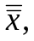 которая принимается в качестве оценки математического ожидания , равна:

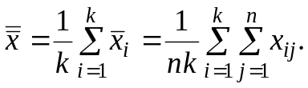 (2.2)
Для оценки дисперсии 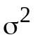генеральной совокупности по результатам предварительного анализа вычисляют выборочную дисперсию

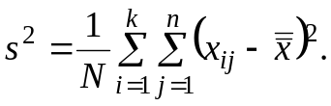 (2.3)

В качестве оценки среднего квадратического отклонения генеральной совокупности используют .
Вычисление 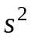 является громоздким. Поэтому на практике часто оценку параметра получают с помощью вариационного размаха . Пусть по результатам й выборки 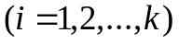 вычислен размах 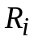:

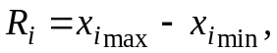 (2.4)

где 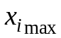 и 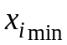– соответственно максимальное и минимальное значения признака в й выборке.
Отсюда

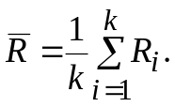 (2.5)

Отметим, что 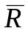 учитывает рассеяние только внутри выборок. Доказано, что 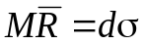, где 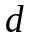– коэффициент, зависящий от объемы выборки . Точность оценивания с помощью размаха резко падает с возрастанием , поэтому размах используют при 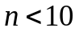 изделий.
Задача определения контрольных границ на контрольной карте средних арифметических значений сводится к нахождению границ критической области при проверке на уровне значимости 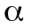 нулевой гипотезы 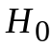: 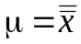 против конкурирующей гипотезы 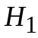: 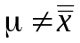. В основу критерия для проверки гипотезы положена выборочная характеристика

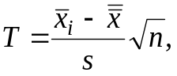 (2.6)

которая при имеет нормированное нормальное распределение с нулевым математическим ожиданием 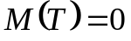 и с единичной дисперсией 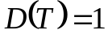. Тогда нижняя и верхняя границы критической области равны:

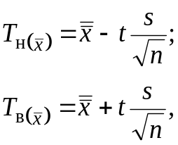 (2.7)

где определяется по таблице интегральной функции 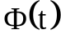 (табл. П.1 [6]).
Часто на практике принимают 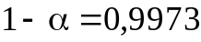, тогда 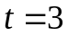. В выражении 2.3 за значение параметра принимают соответствующие оценки или 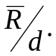
На контрольную карту средних арифметических значений наносят среднюю линию с ординатой 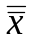 и контрольные границы 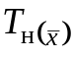 и 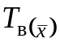.
Определение средней арифметической по выборке объема связано с определенной вычислительной работой, которую часто трудно выполнить в условиях производства. В этих случаях более предпочтительной оценкой математического ожидания является медиана . Хотя она менее эффективна, чем средняя , но ее проще определить. Например, если требуется определить медиану по данным наблюдений, то мы должны расположить наблюдения в порядке их возрастания 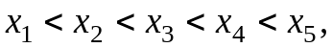 тогда медиана будет равна значению среднего признака
Верхние и нижние границы контрольной карты медиан определяют как

(2.8.)
Где

(2.9)

где 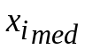 – значение медианы, найденное по результатам й выборки.
Методы оценки параметра генеральной совокупности рассмотрены выше.
Для статистического регулирования показателей точности оборудования используют контрольные карты средних квадратических отклонений (s–карта) и размахов (R–карта). Среднюю линию и контрольные границы этих карт также определяют по результатам предшествующего анализа.
Среднюю линию на s–карте определяют из условия

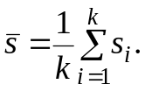 (2.10)

Расчет контрольных границ s–карты сводится к определению границ критической области критерия проверки гипотезы : 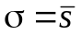 против конкурирующей гипотезы : 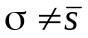 на уровне значимости . Критерий проверки гипотезы основан на выборочной характеристике

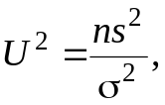 (2.11)

которая имеет распределение 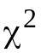 с 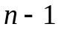 степенью свободы.
Примем и по таблице распределения (табл. П.3 [6]) для числа степеней свободы 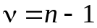 определим граничные значения 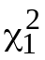 и 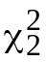 из условия:

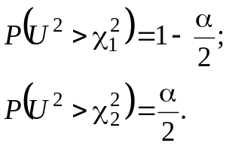 (2.12)

Нижняя и верхние контрольные границы на контрольной карте равны:

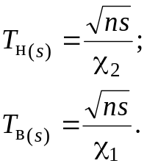 (2.13)

При построении контрольной карты размахов средняя линия определяется по уравнению 2.5., а контрольные границы из условия:
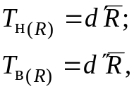 (2.14)

где значения коэффициентов 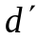 и 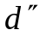 протабулированы в [9], [10] для объема выборки от 2 до 10.
В практике статистического регулирования технологических процессов получили распространение «двойные карты». Применение таких карт основано на том, что для характеристики процесса важно знать не только среднее значение контролируемого признака, но и рассеяние признака около среднего значения, т.е. показатели точности процесса. Например, двойная контрольная карта средних арифметических значений и размахов содержит две рабочие зоны – для средней арифметической и размаха с контрольными границами [6].

3. Статистические методы регулирования технологических процессов при контроле по альтернативному признаку

Альтернативные данные представляют собой наблюдения, фиксирующие наличие или отсутствие некоторых характеристик (или признаков) у каждой единицы рассматриваемой подгруппы. На основе этих данных производится подсчет числа единиц, обладающих или не обладающих данным признаком, или число таких событий в единице продукции, группе или области. Альтернативные данные в общем случае могут быть получены быстро и дешево, для сбора их не требуется специального обучения.
В случае контрольных карт для количественных данных принято ведение пары контрольных карт: для управления средним и управлением рассеянием, так как исходное распределение предполагается нормальным и зависит от этих двух параметров. При использовании контрольных карт для альтернативных данных достаточно одной карты, так как предполагаемое распределение имеет только один независимый параметр – средний уровень [3].
При контроле по альтернативному признаку используют следующие виды контрольных карт:
1) контрольную карту числа дефектных единиц продукции (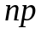–карту);
2) контрольную карту числа дефектов (– карту);
3) контрольную карту доли дефектной продукции (– карту);
4) контрольную карту числа дефектов на единицу продукции (– карту).
Первые два вида контрольных карт используют только при постоянном объеме выборки, вторые два вида могут использоваться и при непостоянном объеме выборки.
Статистическое регулирование с помощью этих контрольных карт осуществляют в соответствии с планом контроля. Планом контроля определяются: объем выборки , браковочное число , которым определяется положение границ регулирования, и период отбора выборок τ. План контроля устанавливают с учетом результатов предварительного исследования состояния технологического процесса [7].
На – карте регистрируется процент брака в выборке объемом изделий, взятой за определенный период, что позволяет следить за ходом технологического процесса. Для этого визуально или с помощью предельных калибров контролируется продукция станка, например за смену, и определяется доля дефектных изделий, значение которой наносят на – карту. Такие карты рекомендуется вести и при приемочном контроле партий продукций для анализа динамики качества.
При построении – карты в качестве средней линии принимают

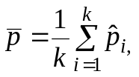 (3.1)

определяемое по результатам предшествующего анализа, охватывающего 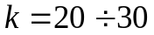 выборок.
Доля дефектных изделий в й выборке

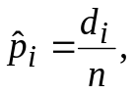 (3.2)

где , 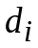 – число дефектных изделий в й выборке объемом .
Величина 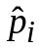 имеет асимптотическое нормальное распределение с математическим ожиданием и дисперсией 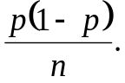
Контрольные границы критической области равны:
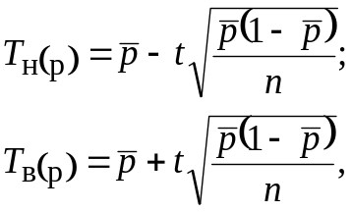 (3.3)

где – критическое значение, определяемое по таблице интегральной функции из условия 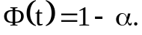
В текстильной, бумажной и других отраслях промышленности, где требуется контролировать качество таких единиц продукции, как, например, рулон ткани или бумаги, листы пластика, стекла и т.д., применимы контрольные карты дефектов – 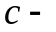карты. В этих картах регистрируется число дефектов, выявленных в установленной единице контролируемой продукции.
В тех случаях, когда выборка состоит из нескольких 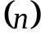 изделий и варьирует от выборки к выборке, используют – карты, где
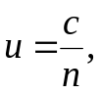 (3.4)
где – число дефектов, выявленных в изделиях выборки [6].

4. Примеры построения контрольных карт Шухарта с использованием ГОСТ Р 50779.42–99

Контрольные карты Шухарта бывают двух основных типов: для количественных и альтернативных данных. Для каждой контрольной карты встречаются две ситуации:
а) стандартные значения не заданы;
б) стандартные значения заданы.
Стандартные значения – значения, установленные в соответствии с некоторыми конкретными требованиями или целями.
Целью контрольных карт, для которых не заданы стандартные значения является обнаружение отклонений значений характеристик (например, , или какой-либо другой статистики), которые вызваны иными причинами, чем те, которые могут быть объяснены только случайностью. Эти контрольные карты основаны целиком на данных самих выборок и используют для обнаружения вариаций, которые обусловлены неслучайными причинами.
Целью контрольных карт при наличии заданных стандартных значений является определение того, отличаются ли наблюдаемые значения , и т.п. для нескольких подгрупп (каждая объемом наблюдений) от соответствующих стандартных значений 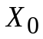 (или ) и т.п. больше, чем можно ожидать при действии только случайных причин. Особенностью карт с заданными стандартными значениями является дополнительное требование, относящееся к положению центра и вариации процесса. Установленные значения могут быть основаны на опыте, полученном при использовании контрольных карт на заданных стандартных значениях, а также на экономических показателях, установленных после рассмотрения потребности в услуге и стоимости производства, или указаны в технических требованиях на продукцию [2].
4.1 Контрольные карты для количественных данных

Контрольные карты для количественных данных – это классические контрольные карты, применяемые для управления процессами в тех случаях, когда характеристики или результаты процесса измеряемы, и измеренные с требуемой точностью фактические значения контролируемого параметра регистрируются.
Контрольные карты для количественных данных позволяют контролировать как расположение центра (уровень, среднее, центр настройки) процесса, так и его разброс (размах, стандартное отклонение). Поэтому контрольные карты для количественных данных почти всегда применяют и анализируют парами – одна карта для расположения, а другая для разброса.
Наиболее часто применяют пары и -карты, а также и 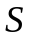-карты [5]. Формулы для расчета положения контрольных границ этих карт приведены в табл. 1. Значения входящих в эти формулы и зависящих от объема выборки коэффициентов приведены в табл. 2 [3].
Следует подчеркнуть, что приведенные в этой таблице коэффициенты получены в предположении, что количественные значения контролируемого параметра имеют нормальное или близкое к нормальному распределение.

Таблица 1
Формулы контрольных границ для карт Шухарта с использованием количественных данных
Статистика | Стандартные значения не заданы |  | Стандартные значения заданы
Статистика | Центральная линия | UCL и LCL | Центральная линия | UCL и LCL
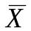 | 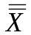 | 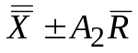или 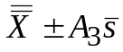 | или | 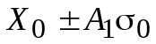
 |  | 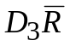, 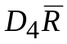 | 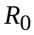 или 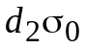 | , 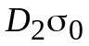
 |  | 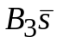, 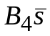 | 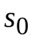 или 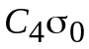 | 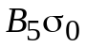, 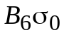
Примечание: заданы стандартные значения или , , или 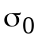.

Таблица 2
Коэффициенты для вычисления линий контрольных карт
Число наблюде-ний в под-группе n | Коэффициенты для вычисления контрольных границ |  |  |  |  |  |  |  |  |  |  | Коэффициенты для вычисления центральной линии
Число наблюде-ний в под-группе n | 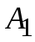 | 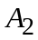 | 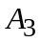 | 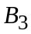 | 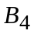 | 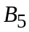 | 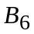 | 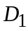 | 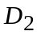 | 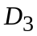 | 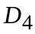 | 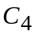 | 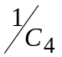 | 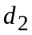 | 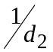
2 | 2,121 | 1,880 | 2,659 | 0,000 | 3,267 | 0,000 | 2,606 | 0,000 | 3,686 | 0,000 | 3,267 | 0,7979 | 1,2533 | 1,128 | 0,8865
3 | 1,732 | 1,023 | 1,954 | 0,000 | 2,568 | 0,000 | 2,276 | 0,000 | 4,358 | 0,000 | 2,574 | 0,8886 | 1,1284 | 1,693 | 0,5907
4 | 1,500 | 0,729 | 1,628 | 0,000 | 2,266 | 0,000 | 2,088 | 0,000 | 4,696 | 0,000 | 2,282 | 0,9213 | 1,0854 | 2,059 | 0,4857
5 | 1,342 | 0,577 | 1,427 | 0,000 | 2,089 | 0,000 | 1,964 | 0,000 | 4,918 | 0,000 | 2,114 | 0,9400 | 1,0638 | 2,326 | 0,4299
6 | 1,225 | 0,483 | 1,287 | 0,030 | 1,970 | 0,029 | 1,874 | 0,000 | 5,078 | 0,000 | 2,004 | 0,9515 | 1,0510 | 2,534 | 0,3946
7 | 1,134 | 0,419 | 1,182 | 0,118 | 1,882 | 0,113 | 1,806 | 0,204 | 5,204 | 0,076 | 1,924 | 0,9594 | 1,0423 | 2,704 | 0,3698
8 | 1,061 | 0,373 | 1,099 | 0,185 | 1,815 | 0,179 | 1,751 | 0,388 | 5,306 | 0,136 | 1,864 | 0,9650 | 1,0363 | 2,847 | 0,3512
9 | 1,000 | 0,337 | 1,032 | 0,239 | 1,761 | 0,232 | 1,707 | 0,547 | 5,393 | 0,184 | 1,816 | 0,9693 | 1,0317 | 2,970 | 0,3367
10 | 0,949 | 0,308 | 0,975 | 0,284 | 1,716 | 0,276 | 1,669 | 0,687 | 5,469 | 0,223 | 1,777 | 0,9727 | 1,0281 | 3,078 | 0,3249
11 | 0,905 | 0,285 | 0,927 | 0,321 | 1,679 | 0,313 | 1,637 | 0,811 | 5,535 | 0,256 | 1,744 | 0,9754 | 1,0252 | 3,173 | 0,3152
12 | 0,866 | 0,266 | 0,886 | 0,354 | 1,646 | 0,346 | 1,610 | 0,922 | 5,594 | 0,283 | 1,717 | 0,9776 | 1,0229 | 3,258 | 0,3069
13 | 0,832 | 0,249 | 0,850 | 0,382 | 1,618 | 0,374 | 1,585 | 1,025 | 5,647 | 0,307 | 1,693 | 0,9794 | 1,0210 | 3,336 | 0,2998
14 | 0,802 | 0,235 | 0,817 | 0,406 | 1,594 | 0,399 | 1,563 | 1,118 | 5,696 | 0,328 | 1,672 | 0,9810 | 1,0194 | 3,407 | 0,2935
15 | 0,775 | 0,223 | 0,789 | 0,428 | 1,572 | 0,421 | 1,544 | 1,203 | 5,741 | 0,347 | 1,653 | 0,9823 | 1,0180 | 3,472 | 0,2880
16 | 0,750 | 0,212 | 0,763 | 0,448 | 1,552 | 0,440 | 1,526 | 1,282 | 5,782 | 0,363 | 1,637 | 0,9835 | 1,0168 | 3,532 | 0,2831
17 | 0,728 | 0,203 | 0,739 | 0,466 | 1,534 | 0,458 | 1,511 | 1,356 | 5,820 | 0,378 | 1,622 | 0,9845 | 1,0157 | 3,588 | 0,2784
18 | 0,707 | 0,194 | 0,718 | 0,482 | 1,518 | 0,475 | 1,496 | 1,424 | 5,856 | 0,391 | 1,608 | 0,9854 | 1,0148 | 3,640 | 0,2747
19 | 0,688 | 0,187 | 0,698 | 0,497 | 1,503 | 0,490 | 1,483 | 1,487 | 5,891 | 0,403 | 1,597 | 0,9862 | 1,0140 | 3,689 | 0,2711
20 | 0,671 | 0,180 | 0,680 | 0,510 | 1,490 | 0,504 | 1,470 | 1,549 | 5,921 | 0,415 | 1,585 | 0,9869 | 1,0133 | 3,735 | 0,2677
21 | 0,655 | 0,173 | 0,663 | 0,523 | 1,477 | 0,516 | 1,459 | 1,605 | 5,951 | 0,425 | 1,575 | 0,9876 | 1,0126 | 3,778 | 0,2647
22 | 0,640 | 0,167 | 0,647 | 0,534 | 1,466 | 0,528 | 1,448 | 1,659 | 5,979 | 0,434 | 1,566 | 0,9882 | 1,0119 | 3,819 | 0,2618
23 | 0,626 | 0,162 | 0,633 | 0,545 | 1,455 | 0,539 | 1,438 | 1,710 | 6,006 | 0,443 | 1,557 | 0,9887 | 1,0114 | 3,858 | 0,2592
24 | 0,612 | 0,157 | 0,619 | 0,555 | 1,445 | 0,549 | 1,429 | 1,759 | 6,031 | 0,451 | 1,548 | 0,9892 | 1,0109 | 3,895 | 0,2567
25 | 0,600 | 0,153 | 0,606 | 0,565 | 1,434 | 0,559 | 1,420 | 1,806 | 6,056 | 0,459 | 1,541 | 0,9896 | 1,0105 | 3,931 | 0,2544

Альтернативой картам являются контрольные карты медиан (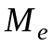– карты), построение которых сопряжено с меньшим объемом вычислений по сравнению с картами. Это может облегчить их внедрение в производство. Положение центральной линии на – карте определяется средним значением медиан (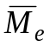) для всех проконтролированных выборок. Положения верхней и нижней контрольных границ определяются соотношениями

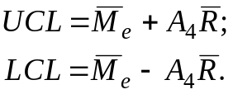 (4.1)

Значения коэффициента 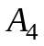, зависящие от объема выборки, приведены в табл. 3.

Таблица 3
Значения коэффициента
 | 2 | 3 | 4 | 5 | 6 | 7 | 8 | 9 | 10
 | 1,88 | 1,19 | 0,80 | 0,69 | 0,55 | 0,51 | 0,43 | 0,41 | 0,36

Обычно – карта применяется вместе с – картой, объемом выборок 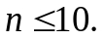
В ряде случаев стоимость или продолжительность измерения контролируемого параметра столь велики, что приходится управлять процессом на основе измерения индивидуальных значений контролируемого параметра. При этом мерой вариации процесса служит скользящий размах, т.е. абсолютное значение разности измерений контролируемого параметра в последовательных парах: разность первого и второго измерений, затем второго и третьего и т.д. На основе скользящих размахов вычисляют средний скользящий размах , который используют для построения контрольных карт индивидуальных значений и скользящих размахов (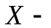и –карты). Формулы для расчета положения контрольных границ этих карт приведены в табл. 4.

Таблица 4
Формулы контрольных границ для карт индивидуальных значений
Статистика | Стандартные значения не заданы |  | Стандартные значения заданы
Статистика | Центральная линия | UCL и LCL | Центральная линия | UCL и LCL
Индивидуальное значение |  | 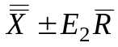 | или | 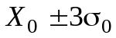
Скользящий  размах |  | , | или | ,
Примечание: заданы стандартные значения 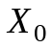 и или и .

Значения коэффициентов 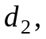 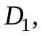 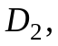 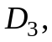 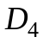 и косвенно 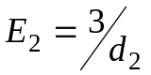 можно получить из таблицы 2 при n=2.

4.1.1 и -карты. Стандартные значения не заданы
В табл. 6 приведены результаты измерений внешнего радиуса втулки. Каждые полчаса делалось четыре измерения, всего взято 20 выборок. Средние и размахи подгрупп также приведены в табл. 5. Установлены предельно допустимые значения внешнего радиуса: 0,219 и 0,125 дм. Цель – определение показателей процесса и управление им по настройки и разбросу так, чтобы он соответствовал установленным требованиям.

Таблица 5
Производственные данные для внешнего радиуса втулки
Номер подгруппы | Радиус |  |  |  | Среднее | Размах
Номер подгруппы | 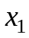 | 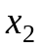 | 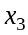 | 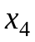
1 | 0,1898 | 0,1729 | 0,2067 | 0,1898 | 0,1898 | 0,038
2 | 0,2012 | 0,1913 | 0,1878 | 0,1921 | 0,1931 | 0,0134
3 | 0,2217 | 0,2192 | 0,2078 | 0,1980 | 0,2117 | 0,0237
4 | 0,1832 | 0,1812 | 0,1963 | 0,1800 | 0,1852 | 0,0163
5 | 0,1692 | 0,2263 | 0,2066 | 0,2091 | 0,2033 | 0,0571
6 | 0,1621 | 0,1832 | 0,1914 | 0,1783 | 0,1788 | 0,0293
7 | 0,2001 | 0,1937 | 0,2169 | 0,2082 | 0,2045 | 0,0242
8 | 0,2401 | 0,1825 | 0,1910 | 0,2264 | 0,2100 | 0,0576
9 | 0,1996 | 0,1980 | 0,2076 | 0,2023 | 0,2019 | 0,0096
10 | 0,1783 | 0,1715 | 0,1829 | 0,1961 | 0,1822 | 0,0246
11 | 0,2166 | 0,1748 | 0,1960 | 0,1923 | 0,1949 | 0,0418
12 | 0,1924 | 0,1984 | 0,2377 | 0,2003 | 0,2072 | 0,0453
13 | 0,1768 | 0,1986 | 0,2241 | 0,2022 | 0,2004 | 0,0473
14 | 0,1923 | 0,1876 | 0,1903 | 0,1986 | 0,1922 | 0,0110
15 | 0,1924 | 0,1996 | 0,2120 | 0,2160 | 0,2050 | 0,0236
16 | 0,1720 | 0,1940 | 0,2116 | 0,2320 | 0,2049 | 0,0600
17 | 0,1824 | 0,1790 | 0,1876 | 0,1821 | 0,1828 | 0,0086
18 | 0,1812 | 0,1585 | 0,1699 | 0,1680 | 0,1694 | 0,0227
19 | 0,1700 | 0,1567 | 0,1694 | 0,1702 | 0,1666 | 0,0135
20 | 0,1698 | 0,1664 | 0,1700 | 0,1600 | 0,1655 | 0,0100

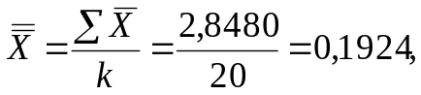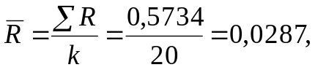
где – число подгрупп, 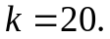
Первый шаг: построение –карты и определение по ней состояния процесса.
-карта:
центральная линия: 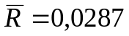
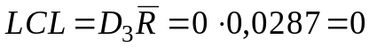 (т.к. центральная линия: 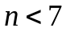, то LCL отсутствует).
Значения множителей и 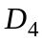 взяты из табл. 2 для n=4. Поскольку значения в табл. 5 находятся внутри контрольных границ, –карта указывает на статистически управляемое состояние. Значение теперь может быть использовано для вычисления контрольных границ карты.
карта:
центральная линия: 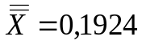г
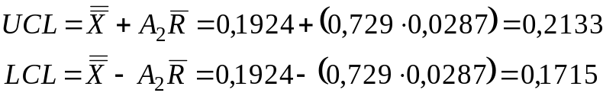
Значения множителя 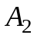 берутся из табл. 2 для n=4.
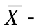и –карты представлены на рис. 5. Анализ карты показывает, что последние три точки вышли за границы. Это указывает на возможность действия некоторых особых причин вариаций. Если пределы были вычислены на основе предыдущих данных, то должно быть предпринято действие в точке, соответствующей 18-й подгруппе.

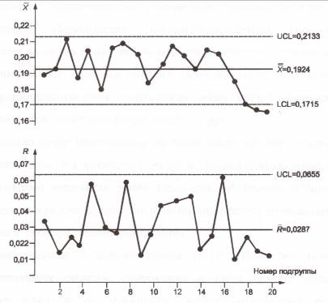
Рис.5. Карты средних и размахов
В этой точке процесса следует произвести соответствующее корректирующее действие, чтобы устранить особые причины и предотвратить их повторение. Работа с картами продолжается после установления пересмотренных контрольных границ без исключенных точек, которые вышли за старые границы, т.е. значений для выборок № 18, 19 и 20. Значения 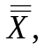 и линии контрольной карты пересчитывают следующим образом:
пересмотренное значение 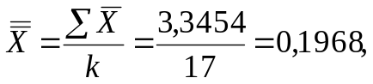
пересмотренное значение 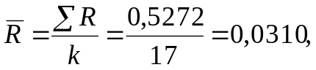
пересмотренная карта имеет следующие параметры:
центральная линия: 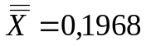г
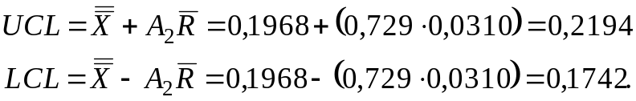
пересмотренная –карта:
центральная линия: 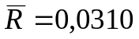
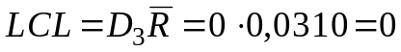 (т.к. центральная линия: , то LCL отсутствует).
Для стабильного процесса с пересмотренными контрольными границами можно оценить возможности. Вычисляем индекс возможностей:
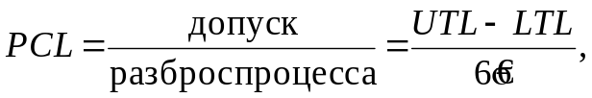
где 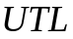 – верхнее предельно допустимое значение контролируемого параметра; 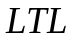 – нижнее предельно допустимое значение контролируемого параметра; 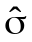 – оценивают по средней изменчивости внутри подгрупп и выражают как 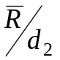. Значение постоянной 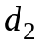 берется из таблицы 2 для n=4.

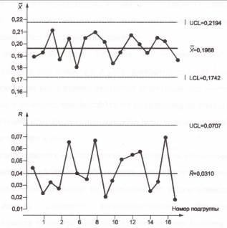
Рис. 6. Пересмотренные и –карты

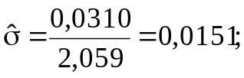
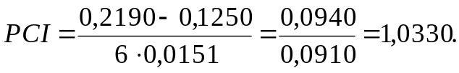
Поскольку 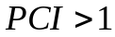, возможности процесса можно считать приемлемыми. Однако при тщательном изучении можно увидеть, что процесс не настроен правильно относительно допуска и поэтому около 11,8% единиц будут выходить за установленное верхнее предельно допустимое значение . Поэтому, прежде чем установить постоянные параметры контрольных карт, надо попытаться правильно настроить процесс, поддерживая его при этом в статистически управляемом состоянии.

4.1.2 Карта медиан. Стандартные значения не заданы
Станок производит электронные диски с заданной толщиной от 0,007 до 0,016 см. Выборки объема 5 единиц берут каждые полчаса, и толщину дисков записывают, как показано в табл. 7.

Таблица 7
Данные контроля толщины слюдяных дисков (значения мкм)
Номер подгрупппы | Толщина |  |  |  |  | Медиана | Размах
Номер подгрупппы | 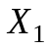 | 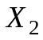 | 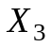 | 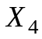 | 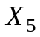
1 | 14 | 6 | 12 | 12 | 8 | 12 | 8
2 | 11 | 10 | 13 | 8 | 10 | 10 | 5
3 | 11 | 12 | 16 | 14 | 9 | 12 | 7
4 | 16 | 12 | 17 | 15 | 13 | 15 | 5
5 | 15 | 12 | 14 | 10 | 7 | 12 | 8
6 | 13 | 8 | 15 | 15 | 8 | 13 | 7
7 | 14 | 12 | 13 | 10 | 16 | 13 | 6
8 | 11 | 10 | 8 | 16 | 10 | 10 | 8
9 | 14 | 10 | 12 | 9 | 7 | 10 | 7
10 | 12 | 10 | 12 | 14 | 10 | 12 | 4
11 | 10 | 12 | 8 | 10 | 12 | 10 | 4
12 | 10 | 10 | 8 | 8 | 10 | 10 | 2
13 | 8 | 12 | 10 | 8 | 10 | 10 | 4
14 | 13 | 8 | 11 | 14 | 12 | 12 | 6
15 | 7 | 8 | 14 | 13 | 11 | 11 | 7

Было решено использовать для управления качеством продукции карту медиан. Значения медиан и размахов также даны в табл. 7.
Вычисляем среднее медиан подгрупп и размахов следующим образом:
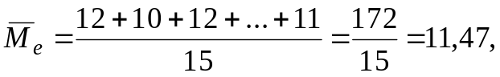
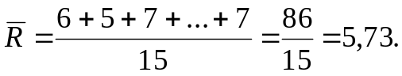
–карта:
центральная линия: 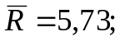
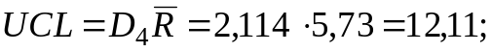
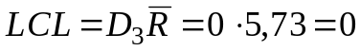 (т.к. центральная линия: , то LCL отсутствует).
Значения множителей 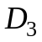 и берутся из таблицы 2 для n=5. Поскольку карта размахов демонстрирует статистически управляемое состояние, можно вычислить линии контрольных границ карты медиан.
Карта медиан:
центральная линия 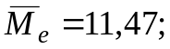
Значение коэффициента берется из табл. 3 при n=5. Графики построены на рис. 7.

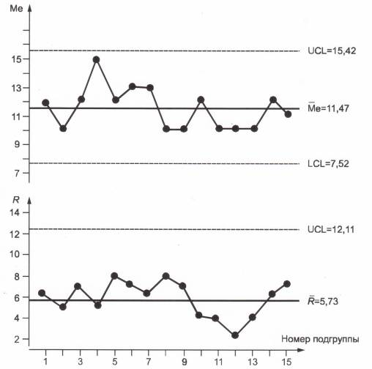
Рис. 7. Карты медиан и размахов
Как видно из карт, процесс показывает состояние статистической управляемости.

4.2 Контрольные карты для альтернативных данных

Как отмечалось уже выше, альтернативные данные имеют только два значения типа «да – нет» (годен – не годен, соответствует – не соответствует, проходит – не проходит и т.д.). На основе этих данных определяют число несоответствующих единиц () или число несоответствий () в выборке.
Формулы для расчета положения контрольных границ карт Шухарта, использующих альтернативные данные, приведены в табл. 8.

Таблица 8
Формулы контрольных карт Шухарта для альтернативных данных
Статистика | Стандартные значения не заданы |  | Стандартные значения заданы
Статистика | Центральная линия | 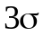-е контрольные границы | Центральная линия | -е контрольные границы
 | 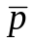 | 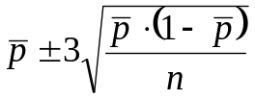 | 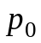 | 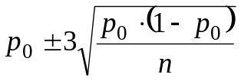
 | 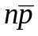 | 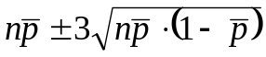 | 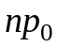 | 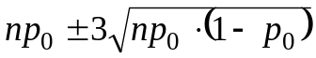
 |  | 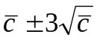 | 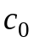 | 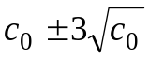
 | 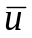 | 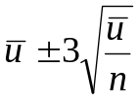 | 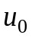 | 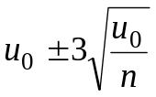
Примечание: заданные стандартные значения , , ,

Следует отметить, что вычисленные положения контрольных границ по формулам табл. 8 осуществляется приближенными методами, поэтому возможны случаи, когда для НКГ получается отрицательное значение. Поскольку число несоответствий и несоответствующих изделий – не отрицательная величина, то в этом случае НКГ совмещают с осью абсцисс. Кроме того, поскольку число несоответствующих изделий и число несоответствий в выборке могут быть только целыми числами, то полученные значения ВКГ рекомендуется округлять до ближайшего целого числа, а для НКГ – до ближайшего меньшего целого числа.

4.2.1 – карта. Стандартные значения не заданы
В табл. 9 указано число несоответствующих единиц в час с учетом неисправностей, найденных при сплошном контроле небольших выключателей с помощью устройств автоматического контроля. Выключатели производят на автоматической сборочной линии. Поскольку неисправность серьезна, для определения момента выхода сборочной линии из статистически управляемого состояния используют контрольную карту процента несоответствующих единиц. –карта получена при сборе предварительных данных по 25 подгруппам каждая из 4000 выключателей (табл. 9).

Таблица 9
Выключатели. Предварительные данные
Номер подгруппы | Число проконтролированных выключателей | Число несоответствующих выключателей | Процент несоответствий
1 | 4000 | 8 | 0,200
2 | 4000 | 14 | 0,350
3 | 4000 | 10 | 0,250
4 | 4000 | 4 | 0,100
5 | 4000 | 13 | 0,325
6 | 4000 | 9 | 0,225
7 | 4000 | 7 | 0,175
8 | 4000 | 11 | 0,275
9 | 4000 | 15 | 0,375
10 | 4000 | 13 | 0,325
11 | 4000 | 5 | 0,126
12 | 4000 | 14 | 0,350
13 | 4000 | 12 | 0,300
14 | 4000 | 8 | 0,200
15 | 4000 | 15 | 0,375
16 | 4000 | 11 | 0,275
17 | 4000 | 9 | 0,225
18 | 4000 | 18 | 0,450
19 | 4000 | 6 | 0,150
20 | 4000 | 12 | 0,300
21 | 4000 | 6 | 0,150
22 | 4000 | 12 | 0,300
23 | 4000 | 8 | 0,200
24 | 4000 | 15 | 0,375
25 | 4000 | 14 | 0,350

– карта:
центральная линия 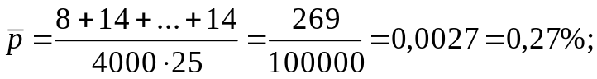
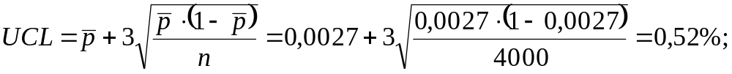
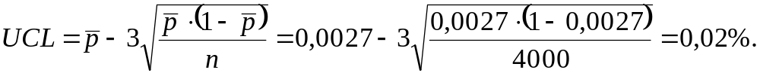
– карта приведена на рис. 8.

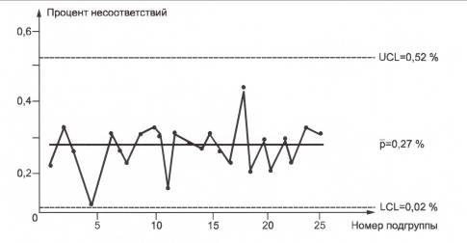
Рис. 8. – карта
Карта показывает, что качество выключателей находится в управляемом состоянии, хотя процент несоответствий, видимо, слишком велик. Данные контрольные границы могут быть использованы для будущих подгрупп до тех пор, пока процесс не изменится или выйдет из статистически управляемого состояния. Когда же процесс находится в состоянии статистической управляемости, вряд ли удастся какое-либо усовершенствование без изменения самого процесса.

4.2.2 – карта. Стандартные значения не заданы
Производитель видеокассет желает управлять числом точечных несоответствий на видеоленте. Видеолента производится длиной 4000 м. Представленные данные показывают число точечных несоответствий, найденных последовательным обследованием поверхности 20 мотков видеоленты, каждый длиной 350 м, из одного производственного процесса, причем обследовался один конец ленты.
Чтобы управлять этим процессом, намечено применить – карту, нанося число точечных несоответствий. Данные для 20 мотков приведены в табл. 10 и взяты в качестве предварительных данных для подготовки – карты.

Таблица 10
Видеолента. Предварительные данные
Номер мотка | 1 | 2 | 3 | 4 | 5 | 6 | 7 | 8 | 9 | 10
Число точечных несоответствий | 7 | 1 | 2 | 5 | 0 | 6 | 2 | 0 | 4 | 4
Номер мотка | 11 | 12 | 13 | 14 | 15 | 16 | 17 | 18 | 19 | 20
Число точечных несоответствий | 6 | 3 | 3 | 3 | 1 | 6 | 3 | 1 | 5 | 6

– карта:
центральная линия 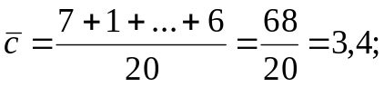
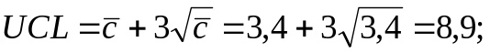
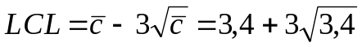 (т.к. отрицательные значения невозможны, нижняя граница отсутствует).
– карта приведена на рис. 9.

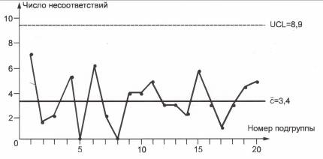
Рис. 9. – карта

Предварительные данные показывают, что процесс находится в состоянии статистической управляемости.

5. Пример построения контрольной карты для арифметического среднего с предупреждающими границами с использованием
ГОСТ Р 50779.41–96

25 % концентрацию азота в аммиаке считают нормальной для процесса в статистически управляемом состоянии.
Даны пределы концентрации азота:
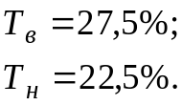
Максимально нежелательный уровень несоответствий равен 3 %.
Из предыдущих экспериментальных данных известно, что 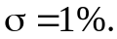
1. Определяем значения 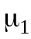 и 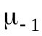.
Значения и находим по формулам
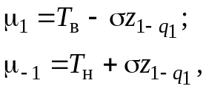
где 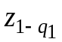– квантиль стандартного нормального закона распределения (табл. 11).

Таблица 11
Квантили стандартного нормального распределения
Вероятность, % | 99,99 | 99,90 | 99,00 | 97,72 | 97,50 | 95,00 | 90,00 | 84,13 | 50,00
Квантиль | 3,715 | 3,090 | 2,326 | 2,000 | 1,960 | 1,645 | 1,282 | 1,000 | 0,000

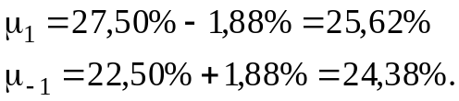
2. Значение объема выборки для условий примера взято равным 5, т. е.
n =5. Контрольные границы на контрольной карте должны быть построены таким образом, чтобы ARL для процесса в статистически управляемом состоянии (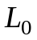) составляла как минимум 300 и для процесса с максимально нежелательным уровнем процесса (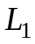) – не превышала 12.
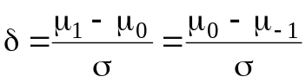
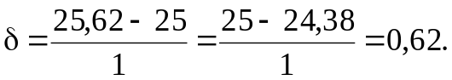
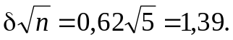
Контрольные границы на карте находятся по формуле:
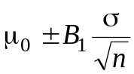.
Предупреждающие границы находятся по формуле:
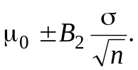
Комбинацию коэффициентов, определяющих положение границ регулирования и предупреждающих границ на контрольной карте 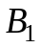, 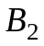, и количество последовательных точек 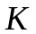 выбираем из таблиц 1–4 [2] (с интерполяцией для значения 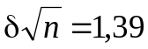), так чтобы 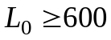 и 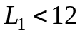. Результаты представлены в табл. 12.

Таблица 12
Значения коэффициентов
N
1 | 3 | 3,0 | 1,5 | 620,1 | 10,3
2 | 4 | 3,0 | 1,25 | 624,1 | 11,2
3 | 3 | 3,25 | 1,25 | 618,6 | 8,8
4 | 4 | 3,25 | 1,0 | 904,0 | 10,1

Установленные исходные данные приводят к неоднозначности плана контроля (получилось четыре возможных варианта). Поскольку отношение L0/L1 > 50, то выбираем план с минимальным , т. е. третью строку в табл. 2.
Таким образом, 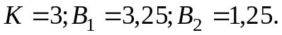
Определяем контрольные границы для карты:
– границы регулирования:
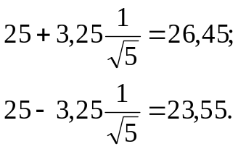
– предупреждающие границы
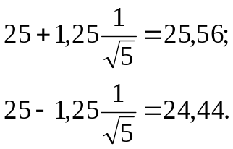
3. Для условий, приведенных в 1 и 2, были получены следующие значения : 25,1; 25,2; 24,2; 25,6; 24,1; 24,3; 25,0; 25,3; 25,9; 24,7; 25,1; 25,3; 24,9; 25,4; 24,8; 24,7; 25,9; 25,6; 25,7 % (рис. 10).

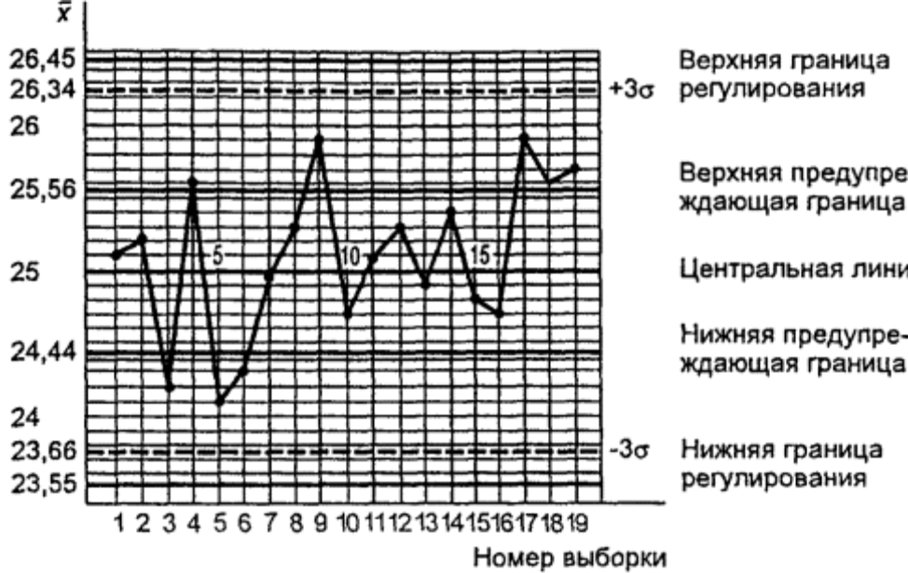
Рис. 10. Контрольной карта для арифметического среднего с
предупреждающими границами

После 19-й выборки необходимо принять решение о наладке процесса, так как последние три точки (25,9; 25,6; 25,7) находятся в зоне W между предупреждающей границей и границей регулирования.
Следует обратить внимание на то, что две другие соседние точки (24,1 и 24,3) находятся в зоне W+, и корректировка процесса не может быть произведена, так как в соответствии с принятой процедурой этих точек должно быть три.
Корректировка должна быть осуществлена немедленно при первом же значении либо больше 26,45, либо меньше 23,55.
4. Для 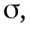 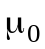, , приведенных выше, а также условий, установленных для и , необходимо найти план контроля, дающий наименьший объем выборки. Из колонки табл. 1, соответствующей , находят, что минимальное значение 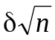, для которого , равно 1,4 (например, план с параметрами 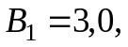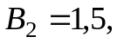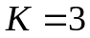 дает 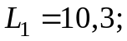 план с параметрами 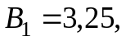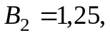 дает 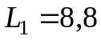).
Отсюда
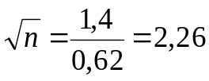 и n=5.

Заключение

По сути дела статистическое регулирование качества – это текущий контроль за производством и предупреждение брака путем своевременного вмешательства в технологический процесс. Техническим вспомогательным средством статистического регулирования является контрольная карта, позволяющая наглядно отразить ход производственного процесса на диаграмме и таким образом выявить нарушения технологии [10].
При построении контрольных карт важен выбор контролируемого параметра. Предпочтение целесообразно отдавать тем параметрам, которые непосредственно влияют на эксплуатационные характеристики продукции, легко поддаются измерению и на которые можно воздействовать путем регулирования технологического процесса.
В случаях, когда измерение параметров с точностью, необходимой для построения контрольных карт для количественных данных, технически или экономически невозможно, используют карты для альтернативных данных. Кроме того, контрольные карты для альтернативных данных находят применение в крупносерийном и массовом производстве, в условиях которого чаще всего используются такие простейшие средства контроля, как предельные калибры, шаблоны, а также визуальный контроль, основанный на сравнении с контрольным образцом. По существу, при построении контрольных карт для альтернативных данных не требуется знание контролируемого параметра и достаточно установить лишь факт соответствия или несоответствия его установленным требованиям.
Решение о виде контрольных карт для статистического управления технологическим процессом принимает разработчик технологии контрольных операций с учетом конкретных условий производства [5].

Список литературы

1. ГОСТ Р 50 779.40–96. Статистические методы. Контрольные карты. Общее руководство и введение. М.: Изд-во стандартов, 1996. 20с.
2. ГОСТ Р 50 779.41-96 Статистические методы. Контрольные карты для арифметического среднего с предупреждающими границами. М.: Изд-во стандартов, 1996. 24с.
3. ГОСТ Р 50 779.42–99. Статистические методы. Контрольные карты Шухарта. М.: Изд-во стандартов, 1999. 32с.
4. Ефимов В.В. Статистические методы в управлении качеством продукции: Учебное пособие. Ульяновск: УлГТУ, 2003. 134 с.: ил.
5. Жулинский С.Ф., Новиков Е.С., Поспелов В.Я. Статистические методы в современном менеджменте качества. М.: Фонд «Новое тысячелетие», 2001. 208 с.: ил.
6. Мхитарян В.С. Статистические методы в управлении качеством продукции. М.: Финансы и статистика, 1982. 119с.
7. Р 50–601–19–91. Рекомендации. Применение статистических методов регулирования технологических процессов. М.: Изд-во стандартов, 1992. 24 с.
8. Р 50–601–32–92. Рекомендации. Система качества. Организация внедрения статистических методов управления качеством продукции на предприятии. М.: Изд-во стандартов, 1992. 21 с.
9. Шиндовский Э. Статистические методы управления качеством. Контрольные карты и планы контроля: пер. с нем. В.М. Ивановой, И.О. Решетниковой. М.: Мир, 1976. 597 с.: ил.
10. Шторм Р. Теория вероятностей. Математическая статистика. Статистический контроль качества: пер. с не. под ред. Н.С. Райбмана. М.: Мир, 1970. 368 с.: ил.

